Comidas Espanholas

Tortilla Española

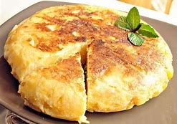

Esse delicioso prato espanhol lembra uma omelete e é elaborado a base de batatas previamente fritas, ovos e cebolas.

Paella

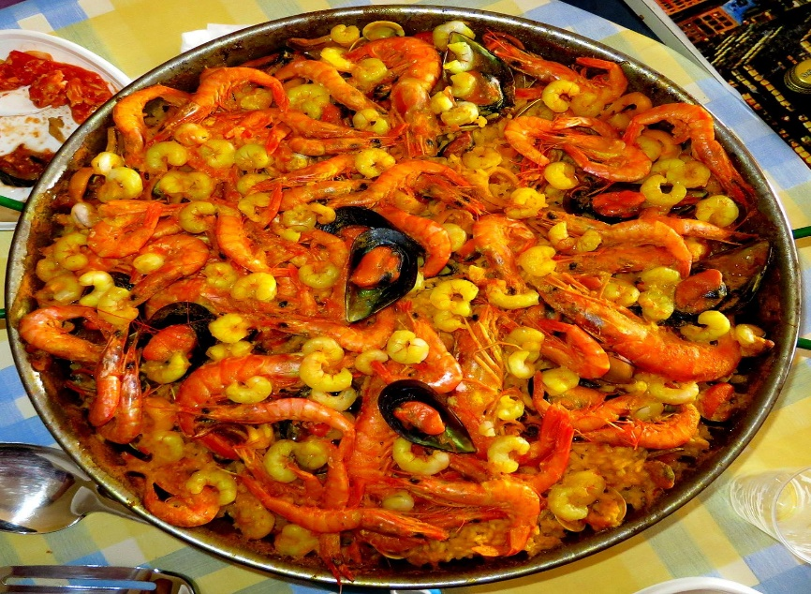

Ele é elaborado à base de arroz, açafrão, azeite e frutos do mar, como camarão, polvo e mexilhão.

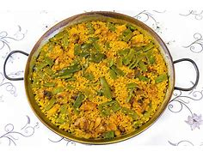

A Paella Valenciana é uma variação da paella tradicional. Esse prato é chamado assim por conta do recipiente no qual é feito; juntamente com o arroz valenciano leva frango ao invés de frutos do mar, que constituem o segredo especial dessa iguaria. Leva também vagem, açafrão, óleo extra vigem de oliva, entre outros ingredientes.

Cocido Madrileño

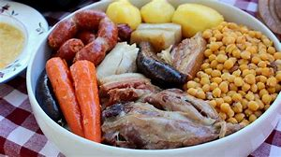

Esse cozido é servido quente e tem como ingredientes, o grão de bico, frango, linguiça, caldo, vagem, batata, bacon, chouriço, toucinho, dentre outros. Esse prato, além de saboroso é servido em três partes: primeiro somente o caldo com fideos (um macarrão bem fino e pequeno), depois as verduras com o grão de bico e por fim as carnes.

Gazpacho

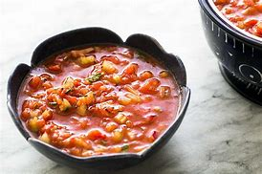

O Gazpacho é uma sopa fria bastante tradicional em toda a Espanha apesar de ser tradicional da região de Andaluzia, Estremadura e Castela-Mancha. A receita do prato original é composta por tomate, alho, pepino, azeite de oliva e pão.

Torta de Santiago

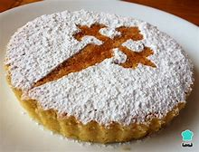

Elaborada a base de farinha, amêndoas e açúcar, essa torta tem um sabor amendoado. Mas sua marca registrada, é a cruz de Santiago decorada com açúcar glacê.

Fabada Asturiana

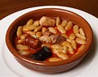

Essa é uma receita tradicionalmente da região norte do país, e seu principal ingrediente é um feijão branco aqui conhecido como “Alubia”, leva também chouriço espanhol, bacon e morcilha.

Tapas Espanholas

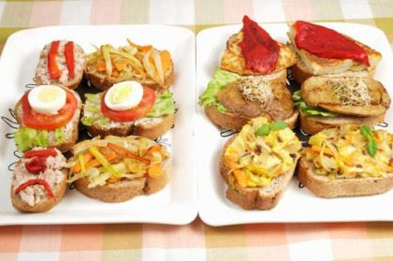

Porções de comidas que apresentam uma enorme variedade. As mais pedidas, são: patatas bravas (batata frita com um molho picante), camarões, lulas, jamón e queijos.

**Churro**

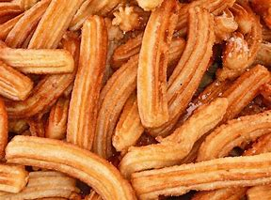

Massa a base de farinha de trigo e água, em formato cilíndrico e frito em óleo vegetal.